ARHITEKTURNI DIZAJN SOFTVERSKOG SISTEMA

**SKRIBBL**

Dušan Dimitrov 16541

Miloš Panić 16799

Dimtrije Petrović 16815

Sadržaj

1. Kontekst i cilj projekta 2

2. Arhitekturni zahtevi 2

a. Glavni funkcionalni zahtevi 2

b. Nefunkcionalni zahtevi 3

c. Tehnička i poslovna ograničenja 3

3. Arhitekturni dizajn 3

a. Arhitekturni obrasci 3

b. Strukturni pogled 4

c. Bihevioralni pogled 5

d. Implementaciona pitanja 8

# Kontekst i cilj projekta

Projekat predstavlja projektovanje i implementaciju multiplayer web aplikacije Skribbl u kojoj je 1 igrač zadužen da objašnjava određenu/izabranu reč samim iscrtavanjem slike koja treba da predstavlja određenu/izabranu reč. Ostali igrači imaju za cilj da što pre pogode objašnjavanu reč. Svoje pretpostavke o datoj reči unose u chat, koji vide i svi ostali igrači koji igraju igru u istoj sobi. Sobu kreira 1 igrač, a ostali se pridružuju. Svaka soba je zasnovana na konkretnoj/izabranoj kategoriji reči. Takođe će postojati mogućnost pregleda kompletnog toka igre (replay igre).

# Arhitekturni zahtevi

## Glavni funkcionalni zahtevi

* **Prijava korisnika** – potrebno je omogućiti prijavu postojećeg korisnika na osnovu username-a i password-a
* **Registracija korisnika –** potrebno je omogućiti novim korisnicima registraciju u sistem
* **Priključivanje željenoj sobi** -potrebno je omogućiti korisniku priključivanje sobi, koju je neko već prethodno kreirao
* **Kreiranje nove sobe uz odabir kategorije pojmova -** svaki korisnik ima mogućnost da kreira sobu sa određenom kategorijom pojmova
* **Izbor pojma za objašnjavanje –** korisnik koji je na redu da objašnjava(crta) reč u partiji, ima mogućnost odabira jedne od 3 ponuđenih reči za objašnjavanje
* **Objašnjavanje izabranog pojma crtanjem –** korisnik dobija određeni vremenski period za iscrtavanje izabranog pojma, uz odabir različitih boja, brisanje iscrtanog
* **Pogađanje trenutno iscrtavanog pojma –** ostali korisnici se takmiče u pogađanju iscrtavanog pojma, kroz chat koji je zadužen ujedno i za komunikaciju sa ostalim korisnicima
* **Bodovanje igrača –** prilikom pogođene reči, svaki igrač dobija poene, dok i sam prezenter biva nagrađen poenima zbog uspešno objašnjene reči
* **Čuvanje kompletnog toka igre –** nakon svake igre, korisnici imaju mogućnost da sačuvaju replay, odnosno kompletan tok igre

## Nefunkcionalni zahtevi

* **Performanse –** brzina prikaza akcija iscrtavanja korisnika koji objašnjava reč, svim ostalim korisnicima koji je pogađaju mora biti što veća
* **Upotrebljivost –** aplikacija je jednostavna za korišćenje i intuitivna
* **Sigurnost –** Autentifikacija i autorizacija korisnika
* **Pouzdanost –** izvršavanje toka igra bez ikakvih smetnji

## Tehnička i poslovna ograničenja

* Aplikacija će biti optimizovana za sledeće Web čitače: Internet Explorer 6.0 i noviji, Opera 8.0 i noviji, Google Chrome i Firefox (Mozilla).
* Veličina sobe će biti ograničena na 5 korisnika zbog performansi.
* Username korisnika i naziv svake sobe mora biti jedinstven u sistemu
* U toku jedne partije, svaki igrač može samo 1 objašnjavati reč

# Arhitekturni dizajn

## Arhitekturni obrasci

* **Publish-Subscribe obrazac** – Sloj poslovne logike poseduje publish-subscribe mogućnosti kako bi omogućio distribuirano izvršavanje aplikacije. Biće iskorišćen za prosleđivanje događaja tokom igre koji uključuju pogađanje same reči kao i iscrtavanje reči.
* **MVC** – React framework će predstavljati **V**iew komponentu, same React komponente koje će biti renderovane na stranicama. REST API na back end-u će predstavljati **M**odel i **C**ontroller i biće zadužen za obezbeđivanje podataka za View komponente. Tako da će aplikacija Skribbl implementirati MVC arhitekturni pattern.
* **Repository –** Sistem će sadržati centralizovanu bazu podataka.
* **Višeslojna arhitektura –** Troslojna.

SLOJ PODATAKA

KLIJENTSKI SLOJ

SLOJ POSLOVNE LOGIKE

APLIKACIONI SERVER

RESTful WEB API

PODACI

UPIT

HTTP ODGOVOR

HTTP ZAHTEV

BAZA PODATAKA

SERVER BAZE PODATAKA

DESKTOP

BROWSER

HTML/CSS  
ReactJS

## Strukturni pogled

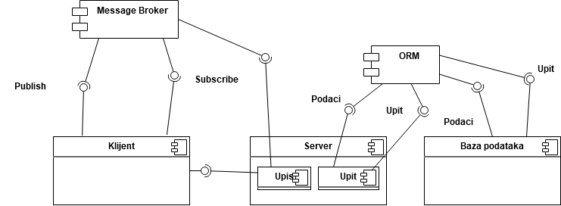

## Bihevioralni pogled

* Iscrtavanje slike

* Pogađanje iscrtavane slike

* Kreiranje sobe

## Implementaciona pitanja

* Na front end-u će biti korišćena JavaScript biblioteka ReactJS.
* Na back end-u će biti korišćen ASP .NET Core Framework i programski jezik C#
* Kao ORM će biti korišćen Microsoft EntityFramework Core
* Baza će biti MS SQL
* Message Broker Apache Kafka